NŠP 9. teden
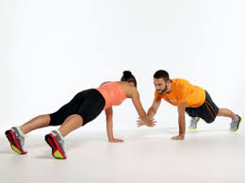

Pozdravljeni moji športniki. Za tokratno nalogo si izberite enega družinskega člana, ki bo nalogo opravljal skupaj z vami. Čakajo vas gibalne naloge v paru.

- Vaja za ogrevanje: 3x stopnjevanje skipinga na mestu (nizki, srednji, visoki, srednji, nizki)
- Primita se za roki in se igrajta pohojančka. Kdo koga večkrat pohodi. Ne smeta se z rokami spustiti.
- Zaklon in plosk 10x
- Dvig trupa ni plosk 10x
- Spiderman in plosk z roko 10x in z nogo 10x (zadnjica naj bo ves čas v zraku)
- Tehtnica 10x
- Skozi tunel čez mostiček vsak 10x
- Raztezanje 10x
- Žgečkanje- pri smehu tudi delajo trebušne mišice
- Umij si roke in popij velik kozarec vode

Za lažje razumevanje pa še video:
https://www.youtube.com/watch?v=oMzFU7cQl0M&fbclid=IwAR0Ksn3s0TblFc3Kmf8r7YBePcHrmo4dG5zt-Zc22rnPMgsVJf0_ZjIuIQg

Učiteljica Tina

